5－13
【岐阜県】
2018年9月9日 豚一貫農場 （岐阜市）
579頭(繁殖75頭、肥育362頭、子豚142頭)
2018年11月16日 畜産センター公園（岐阜市）
21頭(子豚21頭)
2018年12月5日 畜産研究所 （美濃加茂市）
503頭(繁殖184頭、肥育102頭、子豚217頭)
2018年12月10日 いのしし飼養施設 （関市）
22頭(いのしし22頭)
2018年12月15日 農業大学校 （可児市）
10頭（繁殖３頭、肥育７頭）
2018年12月25日 豚一貫農場 （関市）
7,861頭（繁殖751頭、肥育2,410頭、子豚4,700頭）
2019年1月29日 豚一貫農場 （各務原市）
1,662頭＊（繁殖127頭、子豚1,535頭）
（関連と畜場） と畜場 （岐阜市）
（係留頭数）149頭＊
（関連農場） 豚肥育農場 （本巣市）
867頭＊（肥育豚867頭）
（関連農場） 豚一貫農場 （恵那市）
4,284頭＊(親豚121頭、子豚4,163頭)
2019年2月19日 豚肥育農場 （瑞浪市）
5,775頭＊
2019年3月7日 豚一貫農場 （山県市）
1,507頭＊（親豚137頭、子豚1,370頭）
2019年3月23日 豚繁殖農場 （山県市）
3,328頭＊（親豚875頭、子豚2,453頭）
2019年3月30日 豚一貫農場 （美濃加茂市）
666頭＊（親豚72頭、子豚594頭）
【長野県】
（関連農場） 豚肥育農場（宮田村）
2,444頭＊(肥育2,444頭)
（関連と畜場）と畜場（松本市）
（係留頭数）38頭＊
【滋賀県】
（関連農場） 豚肥育農場 （近江八幡市） 699頭＊(肥育699頭)
【大阪府】
（関連農場） 豚肥育農場 （東大阪市） 737頭＊(肥育737頭)
家畜保健衛生所情報
令和６年１月１２日
動物用医薬品等の適正使用について
獣医師や、医薬品の使用者等（畜産農家も含む）が農薬、抗生剤等（動物用医薬品を含む）を使用する場合、食品に残留することによる人への健康被害防止のため、「1．動物用医薬品及び医薬品の使用の規制に関する省令（以下、使用規制省令）」によりその使用が規制されています。
また、食品中に残留する農薬、動物用医薬品、飼料添加物などが人の健康に害を及ぼすことのないよう、「2．ポジティブリスト制度」においても規制されています。

1.使用規制省令について

当省令では、規制対象動物用医薬品と、各々の「対象動物」、「用法及び用量」、「使用禁止期間」、「使用禁止用途」等が定められおり、これに違反して使用した場合、法律により罰則が適用されることがあります。
また、使用者（畜産農家含む）は、以下①～⑦を帳簿に記載するよう努める必要があります。
動物用医薬品の
① 名称、② 用法及び用量、③ 使用した年月日、④ 使用した場所
⑤ 使用した対象動物の種類、頭数・羽数、特徴
⑥ 使用禁止期間のある動物用医薬品を使用した場合は、その使用対象動物と、その生産する乳を、食用に供するためにと殺し、又は出荷することができる年月日
⑦ 使用すれば出荷等ができない動物用医薬品を使用した場合は、その使用対象動物と、その生産する乳、鶏卵等を食用に供するためにと殺し、又は出荷してはならない旨

注意！！
また、育雛・育成期の飼料には、飼料添加物として抗生物質及び合成抗菌剤
が含まれていることがあります。
この場合、対象家畜や出荷禁止期間等が決められていることが
あるため、これらに従って適正に使用してください。

★ 使用規制のある動物用医薬品（要指示薬等）を適正に使用するために、以下の項目を実施しましょう。
◎ 獣医師の指示（指示書のとおり）に使用すること
◎ 使用した場合は必ず出荷禁止期間等を確認し、これを遵守すること
◎ 投薬した場合は（獣医師が投薬した場合を除く）、上記の事項を帳簿等に
記載すること
◎ 獣医師が投薬した場合も、出荷禁止期間等が分かるように帳簿等に記載することが望ましい

2.ポジティブリスト制度について

ポジティブリスト制度では、人の健康に害を及ぼすことのないよう、食品中に残留する農薬・動物用医薬品などを、以下の①～③に分類し、残留基準値が設定されています。
下記②の残留基準が定められていないものは、一律基準（0.01ppm）が定められ、
これを超えての残留は認められていません。
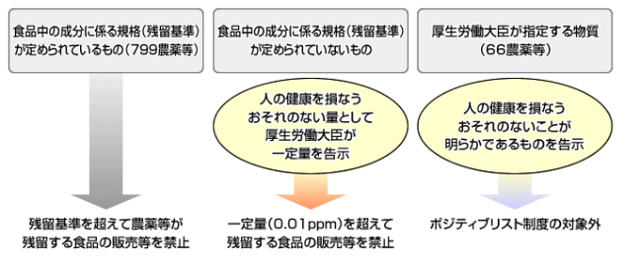
③
①
②

ポジティブリスト制度
060516-1.pdf (mhlw.go.jp)
使用規制省令
https://elaws.e-gov.go.jp/document?lawid=425M60000200044
（この中に別表１から４が
あります）

＊＊＊＊＊＊＊＊＊＊＊＊＊＊＊＊＊＊＊＊＊＊＊＊＊＊＊＊＊＊＊＊＊＊＊＊＊＊＊＊＊＊＊＊＊＊
大阪府家畜保健衛生所 〒598-0048 泉佐野市りんくう往来北１－５９
TEL：072-４58-1151 FAX：072-４58-1152
＊＊＊＊＊＊＊＊＊＊＊＊＊＊＊＊＊＊＊＊＊＊＊＊＊＊＊＊＊＊＊＊＊＊＊＊＊＊＊＊＊＊＊＊＊＊

